Лабораторная работа №17
Тема: «ООП в JavaScript»
1. Цель работы
Освоить создание классов, наследование, инкапсуляцию, полиморфизм и статические методы в контексте реального проекта — интернет-магазина «Behoof».
2. Ответы на контрольные вопросы
1. В чём заключается суть ООП и его отличие от традиционного процедурного программирования?
Объектно-ориентированное программирование (ООП) — подход, при котором программа строится из объектов, объединяющих данные (свойства) и поведение (методы) в одно целое. Объекты создаются по шаблонам — классам — и взаимодействуют, вызывая методы друг друга. Основные принципы — инкапсуляция, наследование, полиморфизм (часто добавляют абстракцию).
В процедурном подходе данные и функции существуют отдельно: есть структуры данных и набор функций, которые их обрабатывают, программа — последовательность вызовов. Любая функция может изменить любые данные, и с ростом программы становится трудно уследить, кто и где меняет состояние. В ООП данные скрыты внутри объекта и меняются только через его методы, похожие сущности описываются один раз в базовом классе и расширяются наследниками, а код, работающий с объектами, не зависит от их конкретного класса. Это упрощает сопровождение, повторное использование и расширение больших программ. Процедурный стиль проще для небольших скриптов и вычислений.
2. Что понимается под классом и объектом в JS?
Класс — шаблон (чертёж), описывающий, какие свойства и методы будут у объектов и как они создаются (конструктор). В JavaScript класс — это особая функция, а методы класса хранятся в его прототипе (Product.prototype). Объект (экземпляр класса) — конкретная сущность, созданная по классу оператором new, со своими значениями свойств: класс Product — понятие «товар», объект — конкретный «Samsung Galaxy A54 5G за 34 990 ₽».
3. Приведите пример синтаксиса класса в JS.
class Product {
static CURRENCY = '₽'; // статическое поле
#price; // приватное поле
constructor(name, price) { // конструктор — вызывается при new
this.name = name; // публичное поле
this.price = price; // вызов сеттера
}
get price() { return this.#price; } // геттер
set price(v) { // сеттер с проверкой
if (v <= 0) throw new RangeError('Цена должна быть больше 0');
this.#price = v;
}
getInfo() { return `${this.name} — ${this.#price} ${Product.CURRENCY}`; } // метод
static compareByPrice(a, b) { return a.price - b.price; } // статический метод
}
4. Как осуществляется создание объектов класса? Приведите пример.
Объект создаётся оператором new ИмяКласса(аргументы): создаётся пустой объект с прототипом ИмяКласса.prototype, вызывается constructor с переданными аргументами (this — новый объект), объект возвращается. Вызвать класс без new нельзя — будет TypeError. Также объекты создают статические методы-фабрики.
const phone = new Product('Samsung Galaxy A54 5G', 34990);
const speaker = new Product('Яндекс Станция Мини 2', 6990);
console.log(phone.getInfo()); // 'Samsung Galaxy A54 5G — 34990 ₽'
console.log(phone instanceof Product); // true
const item = Product.fromJSON({ category: 'speaker', name: 'SberBoom', price: 7990 }); // фабрика из проекта (листинг 1)
5. Как происходит обращение к полям и методам внутри класса?
Внутри методов класса к полям и методам текущего объекта обращаются через this: this.name, this.#price, this.getInfo(). К статическим членам — через имя класса: Product.CURRENCY, Product.#created. Внутри статического метода публичные статические поля доступны и через this, а приватные статические — только по имени класса: приватные static не наследуются, и this.#created при вызове через наследника (Smartphone.метод()) выбросит TypeError. В классе-наследнике методы родителя вызываются через super.метод(), а конструктор родителя — через super(...) (обязательно до первого обращения к this).
class Smartphone extends Product {
constructor(name, price, storage) {
super(name, price); // конструктор родителя
this.storage = storage;
}
getInfo() {
return `${super.getInfo()}, ${this.storage} ГБ`; // метод родителя + своё
}
}
6. Как обозначаются в JS публичные, приватные и защищённые поля и методы?
- публичные — обычные поля и методы (this.name, getInfo()), доступны отовсюду;
- приватные — с префиксом # (#price, #emit(), static #created), доступны только внутри тела класса; обращение снаружи — синтаксическая ошибка, они не видны в Object.keys и не наследуются для прямого доступа;
- защищённые — встроенного синтаксиса нет; по соглашению им дают префикс _ (this._category): технически поле публичное, но программисты договариваются использовать его только в классе и наследниках.
7. Для чего в ООП в JS используется служебное слово static?
static объявляет поля и методы, которые принадлежат самому классу, а не его объектам: вызываются как Класс.метод(), у экземпляров их нет. Применяются для фабричных методов (Product.fromJSON(data), Catalog.load(url)), вспомогательных функций, связанных с классом (Product.format(sum), Product.compareByPrice), констант (Product.CURRENCY), общих счётчиков и кэшей (static #created, static #lastNumber у заказов). Также есть статические блоки инициализации static { … }.
8. Что такое геттеры и сеттеры? Для чего и как они используются?
Геттер (get имя()) — метод, который вызывается при чтении свойства, сеттер (set имя(value)) — при записи. Снаружи они выглядят как обычные свойства (p.price, p.price = 100), но позволяют: проверять значение перед записью (инкапсуляция приватного поля), вычислять свойство «на лету» (get finalPrice, get total), делать свойство только для чтения (есть геттер, нет сеттера), реагировать на изменение.
get discount() { return this.#discount; }
set discount(value) {
if (value < 0 || value > 90) throw new RangeError('Скидка от 0 до 90 %');
this.#discount = value;
}
get finalPrice() { return Math.round(this.#price * (1 - this.#discount / 100)); }
9. Что понимается под базовыми принципами ООП: инкапсуляция, наследование и полиморфизм?
- Инкапсуляция — объединение данных и методов в объекте и сокрытие внутреннего устройства: состояние меняется только через публичный интерфейс (методы, геттеры, сеттеры), который следит за правильностью данных. В JS — приватные поля #, геттеры/сеттеры, замыкания.
- Наследование — создание нового класса на основе существующего: наследник получает свойства и методы родителя и добавляет или изменяет своё. В JS — class B extends A, вызов super(); технически — цепочка прототипов.
- Полиморфизм — возможность работать с объектами разных классов через общий интерфейс: один и тот же вызов метода (getInfo(), render()) даёт разный результат в зависимости от класса объекта, потому что наследники переопределяют методы родителя.
10. Примеры реализации базовых принципов ООП на JS.
Ниже — типовые примеры, по мотивам которых в учебниках (например, в разделе «Классы» учебника learn.javascript.ru) объясняют принципы ООП, и как те же принципы реализованы в проекте этой работы.
Инкапсуляция — кофемашина, у которой нельзя напрямую задать отрицательный объём воды:
class CoffeeMachine {
#waterLimit = 200;
#waterAmount = 0;
set waterAmount(value) {
if (value < 0) throw new Error('Отрицательное количество воды');
if (value > this.#waterLimit) throw new Error('Слишком много воды');
this.#waterAmount = value;
}
get waterAmount() { return this.#waterAmount; }
}
В проекте: #price и #discount класса Product меняются только через сеттеры с проверкой, позиции корзины хранятся в приватном Map #items.
Наследование — животное и кролик, который умеет всё то же и ещё прятаться:
class Animal {
constructor(name) { this.name = name; this.speed = 0; }
run(speed) { this.speed = speed; return `${this.name} бежит со скоростью ${speed}`; }
}
class Rabbit extends Animal {
hide() { return `${this.name} прячется!`; }
}
new Rabbit('Белый кролик').run(5); // метод унаследован от Animal
В проекте: Smartphone и Speaker расширяют Product и вызывают super(data).
Полиморфизм — разные фигуры с общим методом площади:
class Shape { area() { return 0; } }
class Circle extends Shape {
constructor(r) { super(); this.r = r; }
area() { return Math.PI * this.r ** 2; }
}
class Rect extends Shape {
constructor(w, h) { super(); this.w = w; this.h = h; }
area() { return this.w * this.h; }
}
[new Circle(1), new Rect(2, 3)].forEach((s) => console.log(s.area())); // разный результат
В проекте: каталог вызывает у любого товара render() и getInfo(), а смартфон и колонка выводят каждый свои характеристики.
3. Ход работы
3.1. Классы предметной области
В файле ПСИП/17/js/models.js описаны шесть классов интернет-магазина. Подробное описание классов, их назначения и связей вынесено в ПСИП/17/README.md.
Класс | Назначение | Принципы
Product | базовый товар: название, бренд, рейтинг, цена, скидка | приватные #price, #discount, static #created; геттеры/сеттеры с проверкой; get finalPrice только для чтения; static fromJSON(), format(), compareByPrice()
Smartphone extends Product | смартфон: экран, память, камера, 5G | наследование (super), переопределение getInfo(), расширение badges() через super.badges()
Speaker extends Product | умная колонка: помощник, мощность, умный дом | наследование, своя версия getInfo() и badges()
Catalog | список товаров, поиск, фильтр, сортировка | приватный #products, static fromJSON(), static async load()
Cart | корзина | приватные #items (Map), #listeners, приватный метод #emit(), геттеры count / total, цепочка вызовов, static fromJSON()
Order | заказ из корзины | static #lastNumber — счётчик номеров, геттер summary

Листинг 1 — базовый класс Product (фрагмент)
class Product {
static #created = 0;
static CURRENCY = '₽';
#price;
#discount = 0;
constructor({ id, name, brand, price, discount = 0, rating = 0, reviews = 0, inStock = true, image = 'p1.png', specs = '' }) {
this.id = id;
this.name = name;
this.brand = brand;
this.rating = rating;
this.reviews = reviews;
this.inStock = inStock;
this.image = image;
this.specs = specs;
this._category = 'product'; // «защищённое» поле для наследников
this.price = price; // через сеттер — с проверкой
this.discount = discount;
Product.#created++;
}
get price() { return this.#price; }
set price(value) {
if (!Number.isFinite(value) || value <= 0)
throw new RangeError(`Цена должна быть положительным числом, получено: ${value}`);
this.#price = Math.round(value);
}
get finalPrice() { return Math.round(this.#price * (1 - this.#discount / 100)); }
getInfo() { return `${this.name} — ${Product.format(this.finalPrice)}`; }
badges() {
const list = [];
if (this.#discount) list.push(`−${this.#discount}%`);
if (!this.inStock) list.push('нет в наличии');
return list;
}
static fromJSON(data) { // фабрика выбирает класс по категории
if (data.category === 'smartphone') return new Smartphone(data);
if (data.category === 'speaker') return new Speaker(data);
return new Product(data);
}
static get created() { return Product.#created; }
}
Листинг 2 — наследник Smartphone: super и переопределение методов
class Smartphone extends Product {
constructor(data) {
super(data);
this.screen = data.screen;
this.storage = data.storage;
this.camera = data.camera;
this.has5G = Boolean(data.has5G);
this._category = 'smartphone';
}
getInfo() { // полиморфизм
return `📱 ${this.screen}" · ${this.storage} ГБ · ${this.camera} Мп${this.has5G ? ' · 5G' : ''}`;
}
badges() {
const list = super.badges(); // значки родителя + свои
if (this.has5G) list.push('5G');
if (this.storage >= 256) list.push('256 ГБ');
return list;
}
}
Листинг 3 — корзина с приватным Map и подпиской на изменения
class Cart {
#items = new Map();
#listeners = [];
add(product, qty = 1) {
if (!(product instanceof Product)) throw new TypeError('В корзину можно положить только объект Product');
if (!product.inStock) throw new Error(`«${product.name}» нет в наличии`);
const item = this.#items.get(product.id);
if (item) item.qty += qty;
else this.#items.set(product.id, { product, qty });
this.#emit();
return this;
}
get count() { return this.items.reduce((n, i) => n + i.qty, 0); }
get total() { return this.items.reduce((s, i) => s + i.sum, 0); }
onChange(fn) { this.#listeners.push(fn); }
#emit() { this.#listeners.forEach((fn) => fn(this)); }
static fromJSON(data, catalog) { /* восстановление из [{ id, qty }] */ }
}
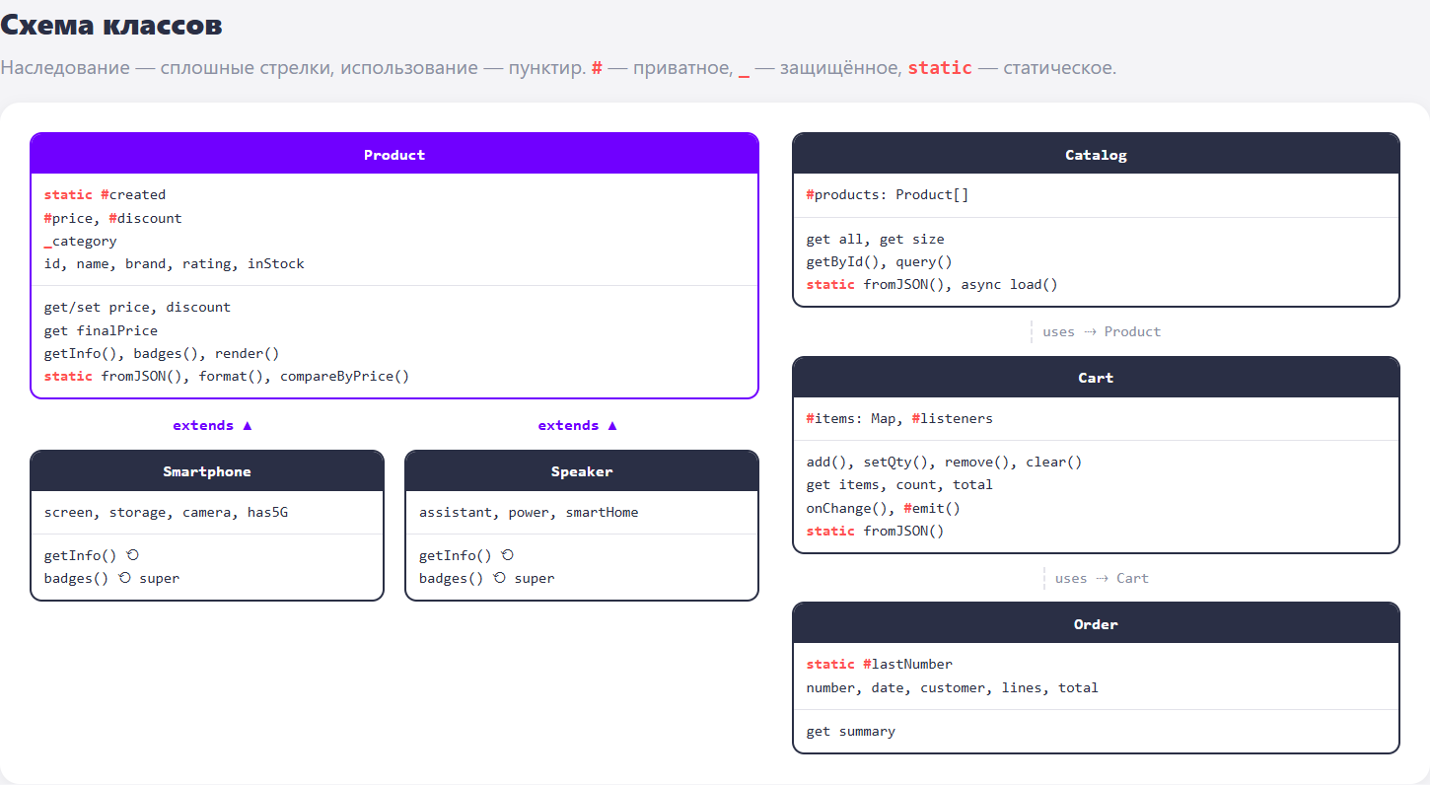
Рисунок 1 — Схема классов: наследование, использование, уровни доступа
3.2. Практическое применение — магазин на классах
Страница ПСИП/17/index.html работает только через объекты классов: каталог создаётся Catalog.fromJSON() из 12 товаров (смартфоны и колонки становятся объектами разных классов), поиск, фильтр и сортировка — метод catalog.query() и статический Product.compareByPrice, карточки выводятся полиморфным product.render(), корзина — объект Cart, который сам сообщает об изменениях (onChange), оформление — new Order(cart, …). На карточке видно имя класса объекта.
Листинг 4 — использование классов на странице (shop.js)
const catalog = Catalog.fromJSON(window.BEHOOF_PRODUCTS);
const cart = new Cart();
cart.onChange(renderCart);
function renderCatalog() {
const list = catalog.query({ text: $('#q').value, category: $('#cat').value, sort: $('#sort').value });
$('#grid').innerHTML = list.map((p) => p.render()).join(''); // полиморфизм
}
$('#grid').addEventListener('click', (e) => {
const id = e.target.dataset.add; // есть только у кнопки «В корзину»
if (!id) return;
const product = catalog.getById(id); // getById приводит строку к числу
try { cart.add(product); } catch (err) { toast(`${err.name}: ${err.message}`); }
});
$('#checkout').addEventListener('click', () => {
const order = new Order(cart, 'Иван Иванов');
$('#order-out').textContent = order.summary;
cart.clear();
});
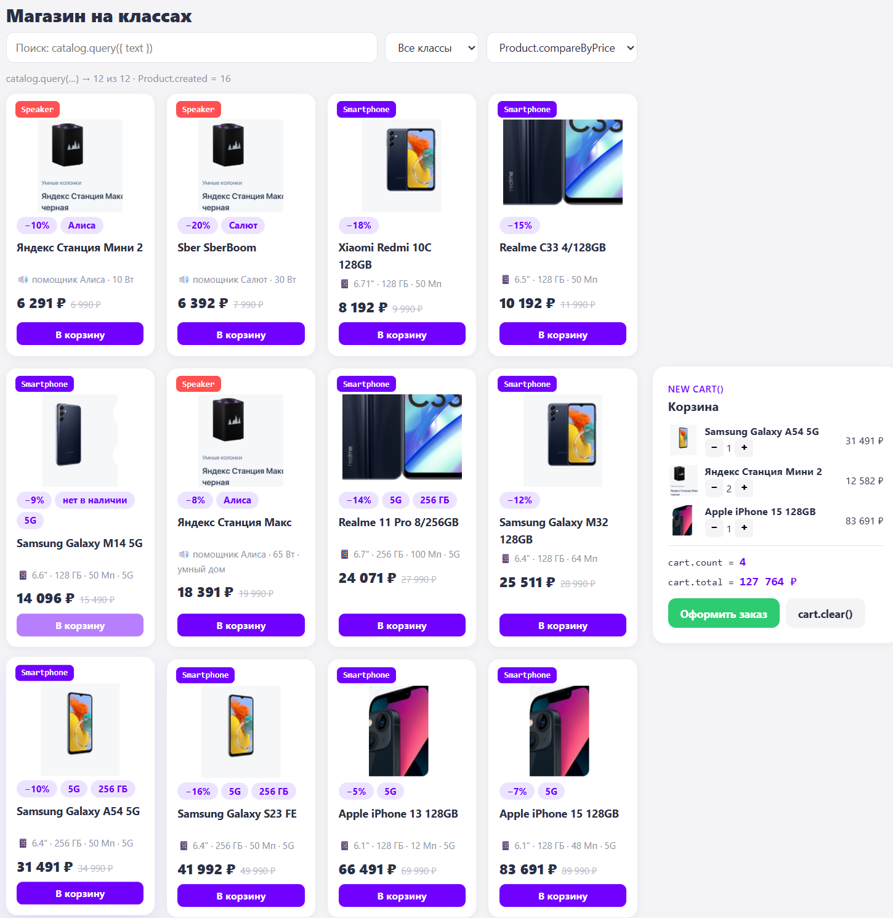
Рисунок 2 — Магазин на классах: каталог отсортирован Product.compareByPrice, корзина — объект Cart
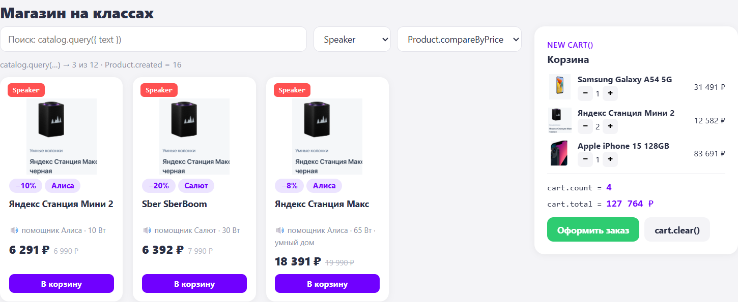
Рисунок 3 — Фильтр по классу Speaker
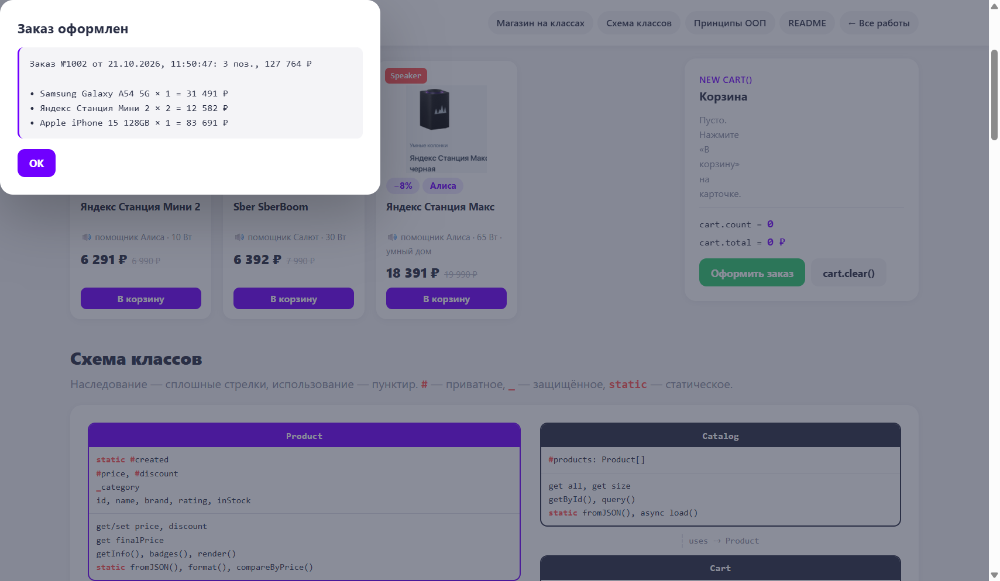
Рисунок 4 — Заказ, созданный new Order(cart)
3.3. Демонстрация принципов ООП
На странице шесть примеров с кодом и результатом выполнения, все используют классы из models.js.
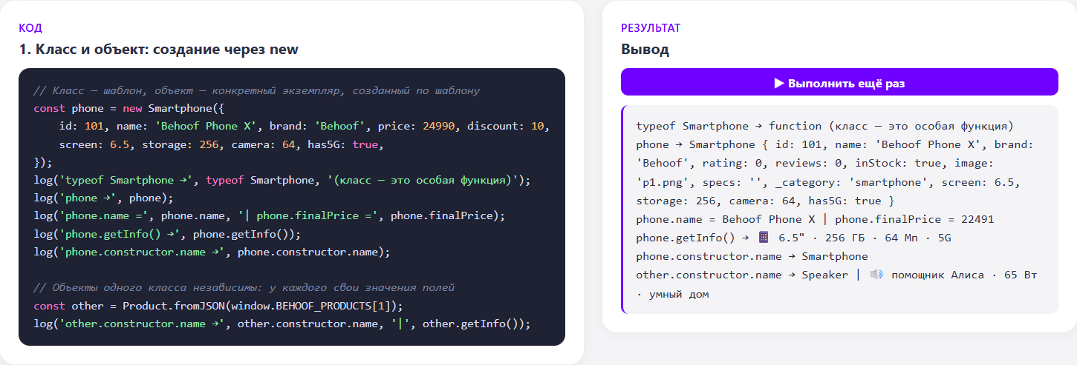
Рисунок 5 — Класс и объект: создание через new
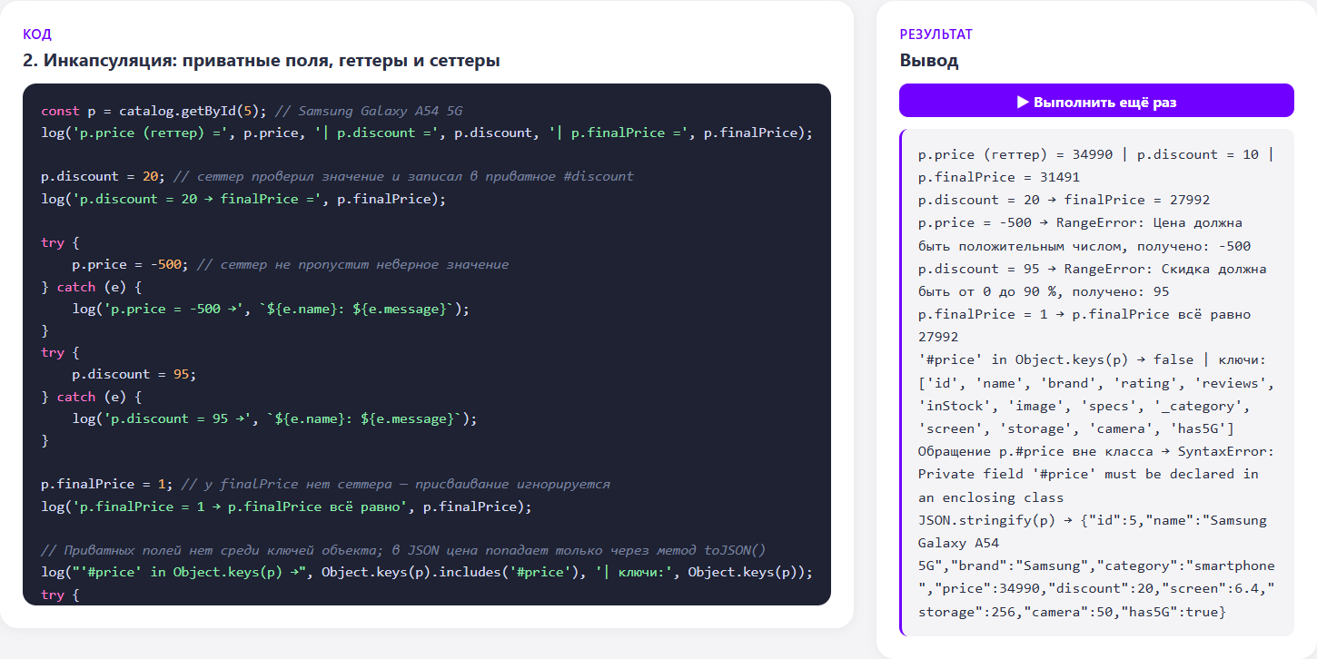
Рисунок 6 — Инкапсуляция: сеттеры не пропускают неверные значения, приватные поля недоступны снаружи
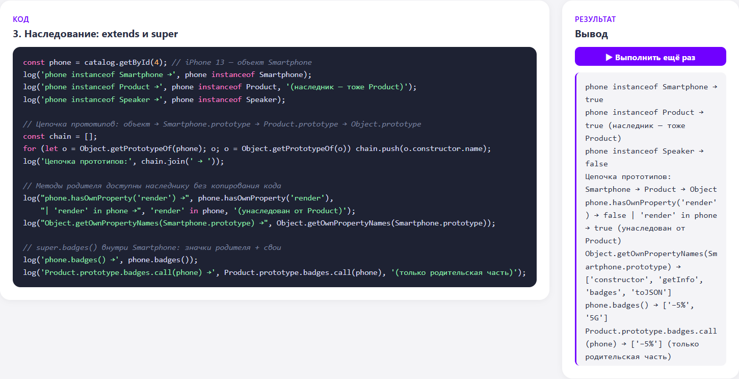
Рисунок 7 — Наследование: instanceof, цепочка прототипов, super.badges()
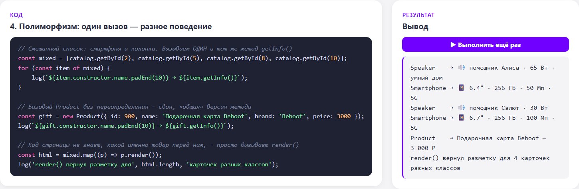
Рисунок 8 — Полиморфизм: один вызов getInfo() — разный результат
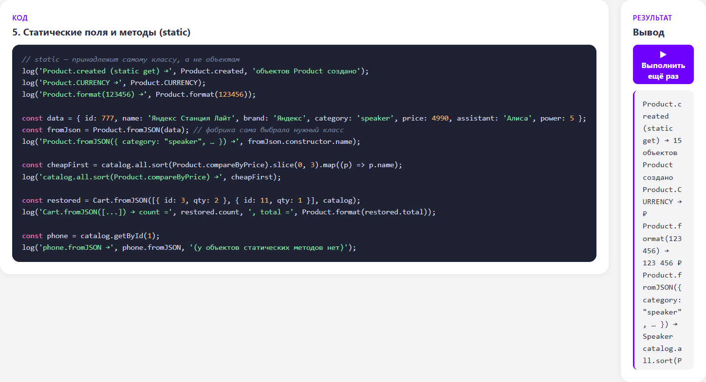
Рисунок 9 — Статические поля и методы
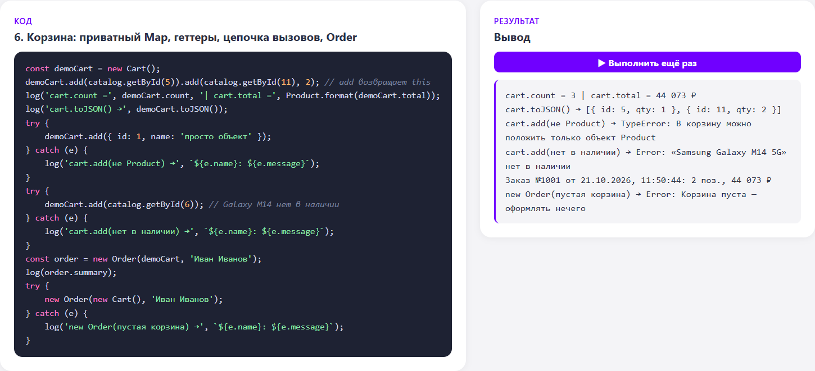
Рисунок 10 — Корзина: приватный Map, геттеры, цепочка вызовов, заказ
Классы реально используются в проекте: эти же Catalog, Product и Cart подключены в ЛР 19–20, где каталог загружается из JSON-файла через Catalog.load() / Catalog.fromJSON(), а корзина сохраняется в Local Storage через Cart.toJSON() и восстанавливается Cart.fromJSON().
4. Вывод
В ходе работы изучены основы ООП в JavaScript: классы и объекты, конструктор, публичные, приватные (#) и защищённые (_) члены, геттеры и сеттеры, статические поля и методы, наследование через extends и super, полиморфизм через переопределение методов. Разработана модель интернет-магазина «Behoof» из шести классов (Product, Smartphone, Speaker, Catalog, Cart, Order), на которой построены каталог, корзина и оформление заказа; классы повторно используются в ЛР 19–20, описание классов и связей приведено в README.

